Do czego przyda się mała szklarnia balkonowa?
Jak wykorzystać w aranażacji swojego balkonu lub tarasu małą szklarnię balkonową? Dowiesz się tego z naszego artykułu, zachęcamy do lektury.

Gdzie zamontować małą szklarnię balkonową?

Osoby, które mieszkają w bloku doskonale rozumieją jak ważne jest posiadanie chociaż skrawka zieleni tuż obok swojego mieszkania, bądź też domu. Czy to do odpoczynku bądź też do uprawiania własnych warzyw, owoców czy też ziół. Doskonałą alternatywą jednak dla ogrodu są tarasy oraz balkony możemy na nich zamontować małą szklarnię balkonową, dzięki której możliwe jest uprawianie warzyw czy ulubionych ziół.

Szklarnia na balkonie - dlaczego to dobry pomysł?

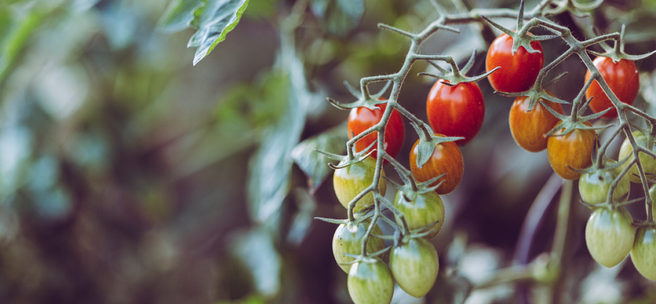
Wszystkie te osoby które uwielbiają świeże warzywa czy też owoce doskonale wiedzą, iż uprawianie ich samodzielnie może dostarczyć odpowiedniej liczby tychże produktów do codziennego użytku. Do uprawy doskonale sprawdzi się mała szklarnia balkonowa.
Mała szklarnia balkonowa - czy różni się od tej dużych gabarytów?
Mała szklarnia balkonowa zasadniczo nie różni się od tradycyjnej dłużej szklarni poza rozmiarami oczywiście.Obie te szklarnie działają na tej samej zasadzie. A więc, zapewniają optymalne warunki do rozwoju wszelakich przypraw a także ziół. Na przykład mięty, oregano, tymianku czy bazylii. Możemy także zasadzić w szklarni rukolę, sałatę, pomidorki koktajlowe czy zieloną cebulkę lub szczypiorek.

